Latihan Soal 3. Memasukkan Data pada Tabel Siswa melalui Form

Pada praktikum sebelumnya, telah dijelaskan langkah-langkah untuk memasukkan data pada tabel yang telah dibuat sebelumnya. Buatlah file baru bernama insertTable_Siswa2.php di dalam direktori data_sekolah, lalu isikan file tersebut dengan sintaks untuk memasukkan data/record ke dalam tabel “siswa” melalui form seperti yang anda lakukan pada tabel guru tadi. Data siswa yang akan diinputkan sebagai berikut:

- id = “”, nama_depan = “Ahmad”, nama_belakang = “Fikri”, email = “ahmadfikri@gmail.com”, jenis_kelamin = “laki-laki”

Jika anda merasa telah benar dalam menjawab perintah diatas, jangan melakukan running program pada local terlebih dahulu namun, simpan file tersebut lalu, lakukan running program menggunakan Tunnel seperti pada praktikum sebelumnya dan unggah link Tunnel yang telah dimodifikasi sesuai lokasi file insertTable_Siswa2.php pada form pengumpulan Latihan Soal 3 dibawah ini!

Keterangan : Sistem akan secara otomatis melakukan test code anda. Silahkan cermati hasil test code setelah anda mengeklik button upload. Jika berhasil anda dapat melanjutkan ke topik selanjutnya, namun jika gagal silahkan anda perbaiki dan lakukan upload link Tunnel kembali!

Ilustrasi Tampilan Link Tunnel :

https://opening-enterprise-printing scenic.trycloudflare.com/dasarWeb/data_sekolah/insertTable_Siswa2.php

Ilustrasi Hasil Tampilan pada halaman website :
Form input
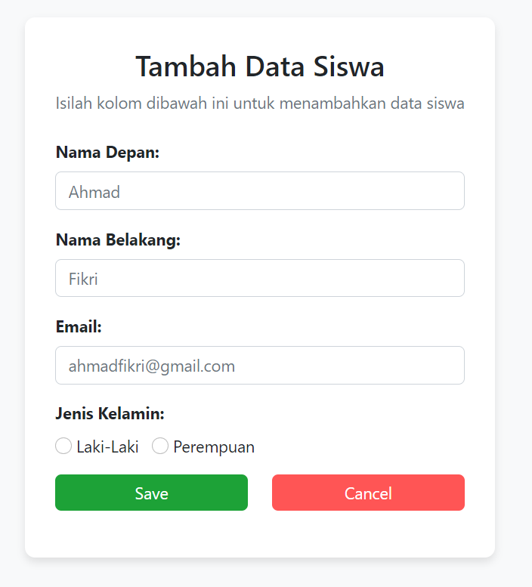

Setelah button save di klik
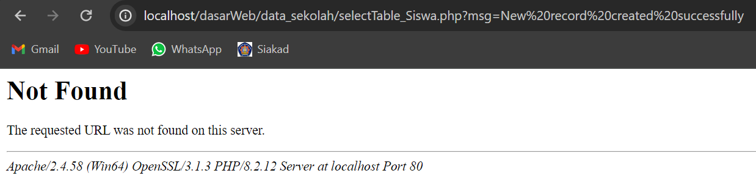

Ilustrasi Hasil Tampilan pada PHPMyAdmin :
